ОБЩЕСТВО С ОГРАНИЧЕННОЙ ОТВЕТСТВЕННОСТЬЮ "ПОИНТС ЛАБС"
ОГРН 1177746748651 ИНН 9710032282
119607, г. Москва, вн.тер.г муниципальный округ Раменки, б-р Раменский, д. 1, стр. 1

Программа для ЭВМ «Айзек.Личный кабинет рекламодателя (Aizek.ClientSpace) 3.0»

Документация, содержащая информацию, необходимую для эксплуатации ПО

на 22 листах

2023
- Введение
Настоящий документ описывает функциональные возможности Программы для ЭВМ «Айзек.Личный кабинет рекламодателя (Aizek.ClientSpace) 3.0» (далее — ПО, Модуль Личный кабинет рекламодателя) с точки зрения конечного пользователя и содержит информацию, необходимую для эксплуатации программного обеспечения.

1.1. Область применения
Модуль Личный кабинет рекламодателя является одним из модулей программного обеспечения «Айзек (Aizek)» и представляет собой интернет-сервис, распространяемый по модели SaaS через веб-браузер.

- Начало работы с ПО
Для корректной работы системы, необходимо установить последнюю версию одного из следующих браузеров:
Google Chrome Microsoft EDGE
Microsoft Internet Explorer 11

Mozilla Firefox Opera
Safari

Яндекс.Браузер

⚠
Важно! Интерфейс системы не адаптирован и не предназначен для
работы на мобильных устройствах.

- Вход в систему
Для входа в систему: введите в браузере следующий адрес https://clientspace.aizek.io/
В открывшемся окне:
- Введите адрес электронной почты и пароль
- Нажмите кнопку “Вход”
В результате ввода данных авторизации откроется страница со списком Брендов.

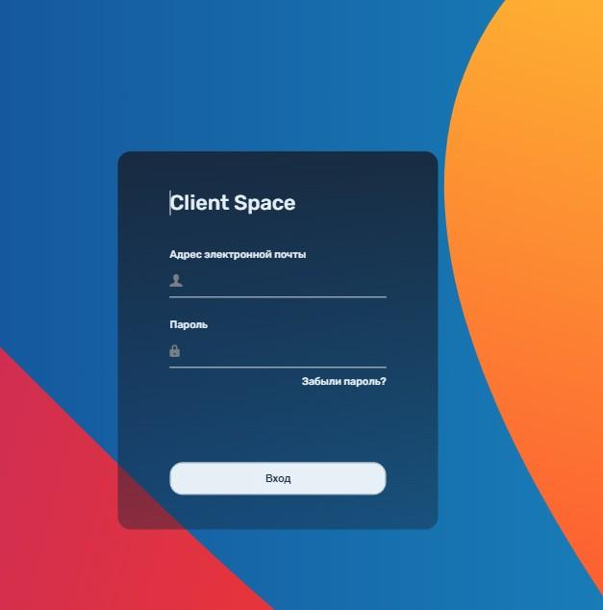
Страница входа в ClientSpace
- Описание общих элементов пользовательского интерфейса ПО
Страницы ПО состоят из следующих пунктов: 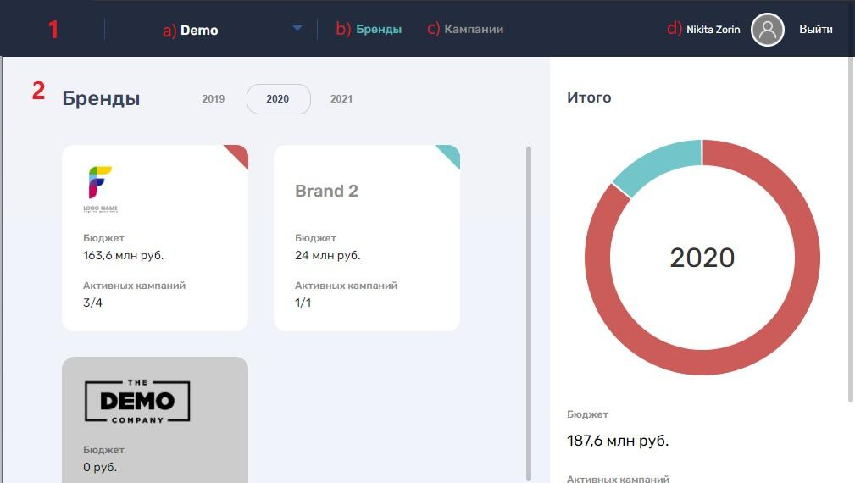
Общий вид системы ClientSpace

- Меню навигации:

  - Активный рекламодатель - выпадающий список доступных пользователю рекламодателей.
  - Пункт меню «Бренды» - при клике выполняется переход на страницу списка брендов
  - Пункт меню «Кампании» - при клике выполняется переход на страницу списка кампаний
  - Информация о текущем пользователе и выход из системы
- Основная рабочая область, в которой выполняется работа с системой.

2. Страница Бренды 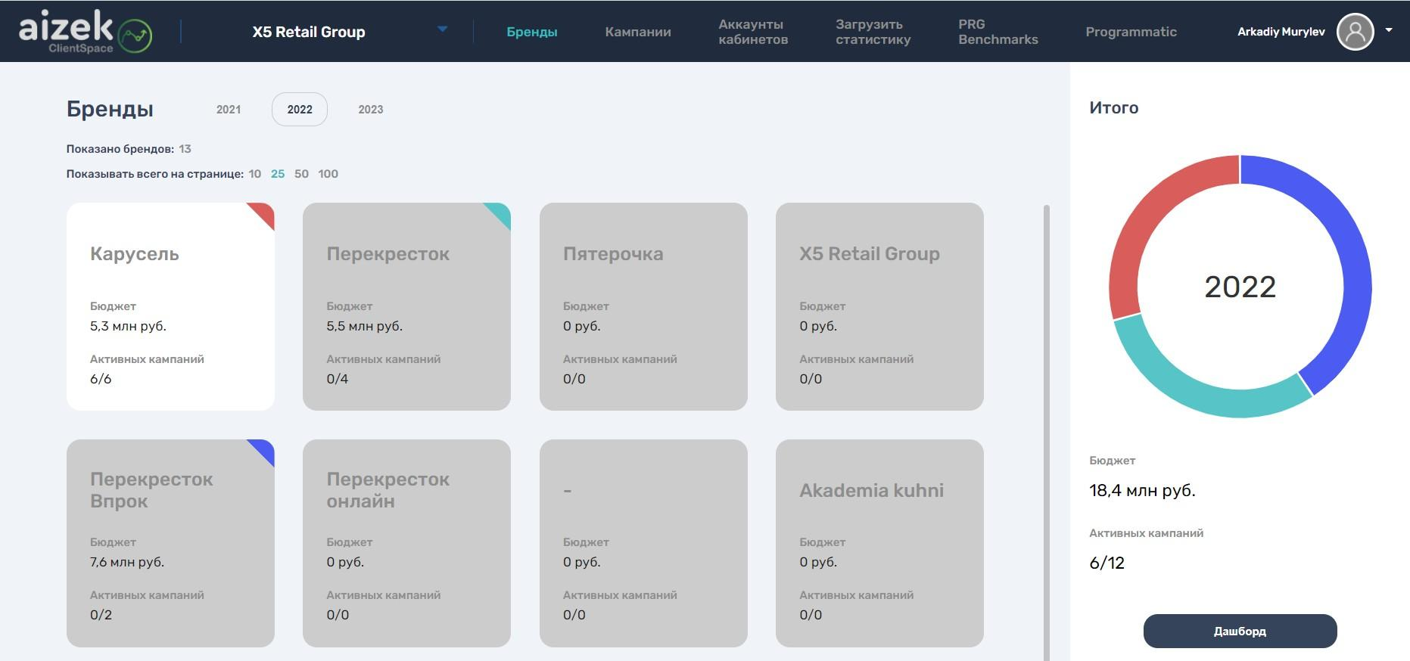
Общий вид страницы брендов

Сразу после входа в систему вы попадаете на страницу Брендов. Также вы можете перейти на нее с помощью пункта меню «Бренды». Страница содержит:
- Button bar с выбором года. По умолчанию установлен текущий год.
- Карточки брендов, к которым есть доступ у пользователя
- Блок «Итого», содержащий суммарный плановый бюджет по всем заведенным кампаниям с разбивкой на бренды, и количество активных кампаний от общего числа заведенных.
Карточка бренда содержит следующую информацию:
- Логотип бренда
- Суммарный плановый бюджет бренда на текущий год
- Количество активных кампаний на текущий момент в формате «активные/ всего»
При клике на карточку пользователь попадает на страницу информации выбранного бренда.

3. Страница отдельного Бренда 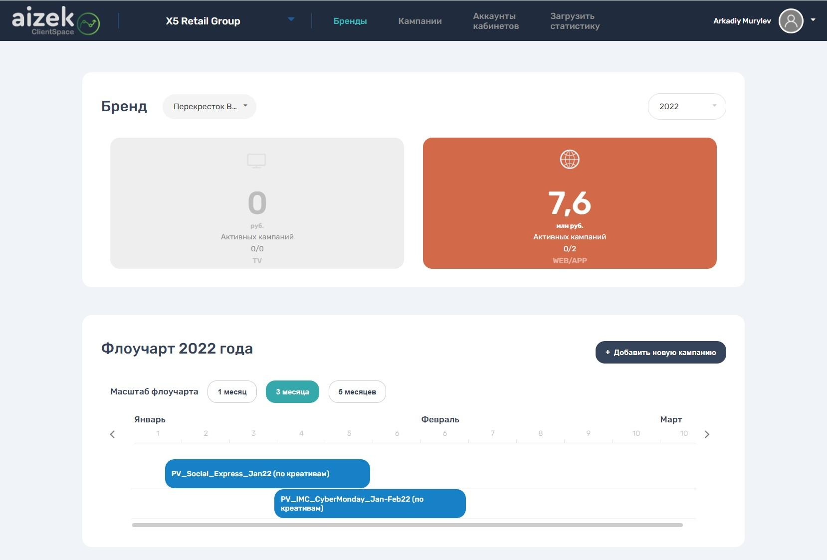
Общий вид страницы Бренда

При клике на карточку бренда вы попадаете на страницу подробной информации о бренде.
Страница состоит из следующих элементов:

Название бренда – выпадающий список с возможностью быстро перейти к другому бренду
Кнопка «Редактировать» - выполняется переход на страницу редактирования бренда.
Год – выпадающий список, с возможностью быстро перейти к другому году

Таблицу суммарных плановых бюджетов бренда на выбранный год с разбивкой по медиа
Таблица «Флоучарт» - в таблице флоучарт выводятся все кампании на выбранный год.
Кнопка «Добавить новую кампанию» - при клике происходит открытие формы создания новой кампании.

4. Страница Кампании
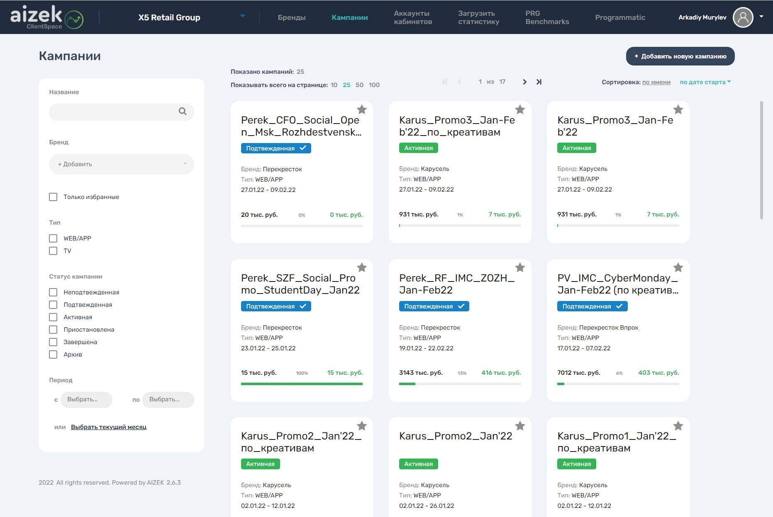
Общий вид страницы Кампаний

Страница кампаний состоит из следующих элементов:

  - Блок фильтров
  - Карточки кампаний

  - Кнопка «Добавить новую кампанию» для добавления новой кампании
  - Меню сортировки

Блок фильтров применяется автоматически после внесения любых изменений: Поле бренд – возможен выбор нескольких брендов.
Статус кампании - возможно выбрать несколько статусов
Период – по умолчанию выводятся кампании за все время. Вы можете указать любой интересующий вас период, при этом в правой части выведутся все кампании, период которых пересекается с указанным в фильтрах. Также вы можете быстро выбрать текущий месяц с помощью соответствующей кнопки.
Сортировка:
По умолчанию карточки отсортированы по дате старта. Вы можете перейти к сортировке по названию нажатием на кнопку «по имени» в блоке сортировки.

- Создание новой кампании
ВАЖНО! Перед тем как создать новую кампанию, убедитесь, что вы
находитесь в нужном рекламодателе (название рекламодателя выводится в левом верхнем углу):

Плашка с выбором рекламодателя

Переход на страницу создания новой кампании можно осуществить несколькими способами:
- способ: На странице информации бренда в блоке «Флоучарт» нажать на кнопку
«+ Добавить новую кампанию»
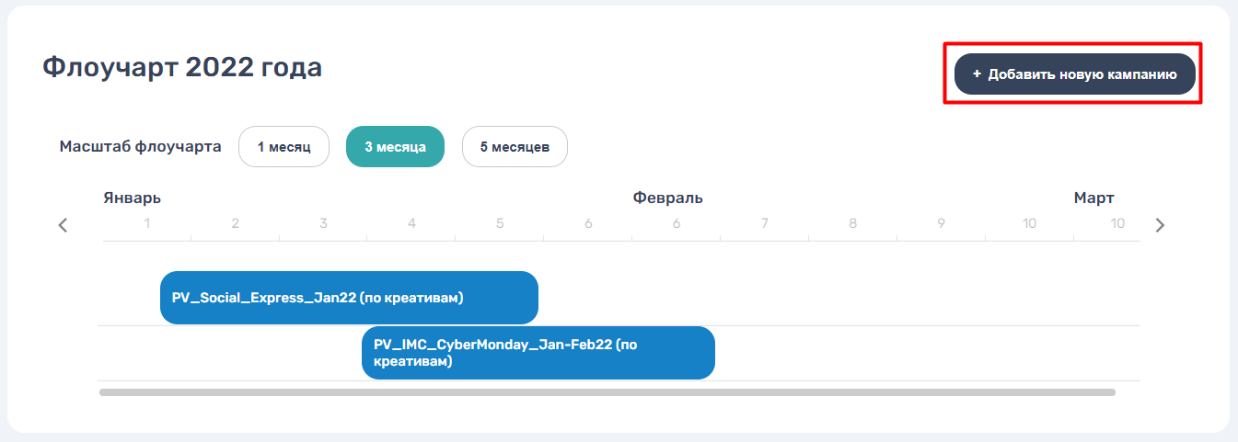
Создание кампании через страницу Бренда

- способ: Необходимо перейти на страницу «Кампании» и нажать на кнопку «+ Добавить новую кампанию» расположенную в правом верхнем углу.
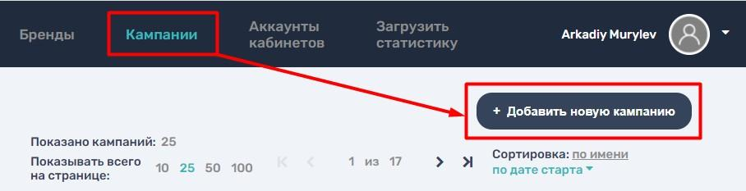
Создание кампании через страницу “Кампании”

- Внесение информации в карточку кампании
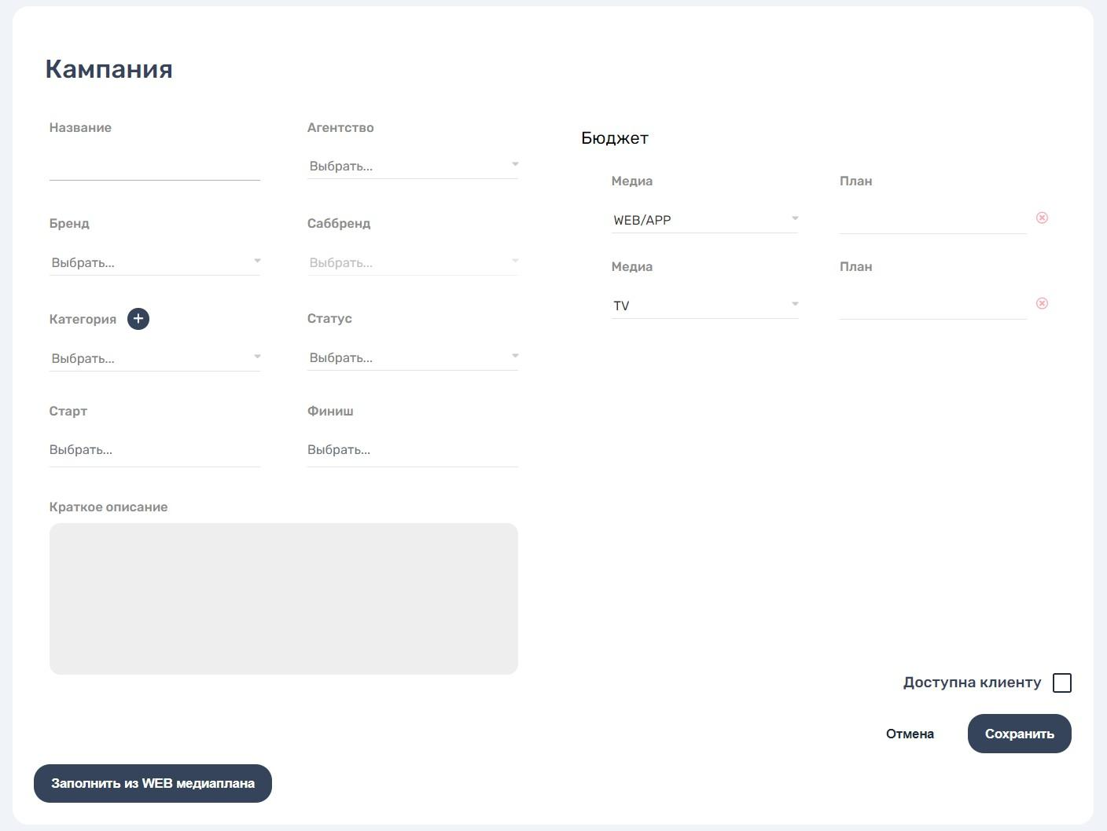

Список полей | Что необходимо внести
Название | Название кампании, которые будет выводиться в карточке кампании и флоучарте.
Агентство | Здесь необходимо выбрать из списка агентство от лица которого будет происходить размещение. Данное поле зависит от текущего рекламодателя рекламодателя (указан в левом верхнем углу).
Бренд | Здесь необходимо выбрать бренд, по которому планируется размещение.
Саббренд | Здесь необходимо выбрать саббренд, по которому планируется размещение. Для добавления нового саббренда необходимо нажать на иконку «+» над выпадющим списком, в открывшейся форме ввести необходимое значение и нажать сохранить.

Список полей | Что необходимо внести
Категория | Здесь необходимо выбрать категорию, по которому  планируется размещение. Для добавления новой категории необходимо нажать на иконку «+» над выпадющим списком, в открывшейся форме ввести необходимое значение и нажать сохранить.
Дата старта и дата финиша кампании | Здесь необходимо внести соответствующие даты старта и начала кампании
Статус кампании | Возможны следующие статусы кампании:  Неподтвержденная – данный статус означает, что кампания находится на стадии планирования и согласования с клиентом Подтвержденная – кампания подтверждена клиентом и находится в ожидании наступления даты старта Активная – кампания проходящая в данный момент Приостановлена – кампания, которая сейчас на паузе, но будет продолжена Завершенная – прошедшая кампания  Архив – кампания в архиве Обновление фактических данных происходит только для кампаний в статусах  «Активная» или «Завершенная». При этом, кампания автоматический перейдёт в статус «Завершенная» спустя  месяц после даты финиша кампании.
Краткое описание | Здесь вы можете добавить любую информацию о кампании. Данная информация будет отображаться на странице кампании и будет видна всем пользователям
Бюджет | Для того чтобы внести плановый бюджет по кампании необходимо: 1. С помощью кнопки «+» добавить строку 2. Выбрать тип кампании и ввести плановый бюджет в рублях Доступно 2 типа кампаний - WEB/APP и TV
После заполнения карточки кампании необходимо нажать на кнопку “Сохранить” и, в случае, если всё заполнено верно, вы попадете на страницу созданной кампании.

- Предоставление клиенту доступа к кампании
Если ранее ещё не предоставляли клиенту доступ в ПО, то вам необходимо написать письмо на почту support@aizek.io со следующим заголовком:
“Название клиента // Предоставление доступа в ClientSpace для клиента.
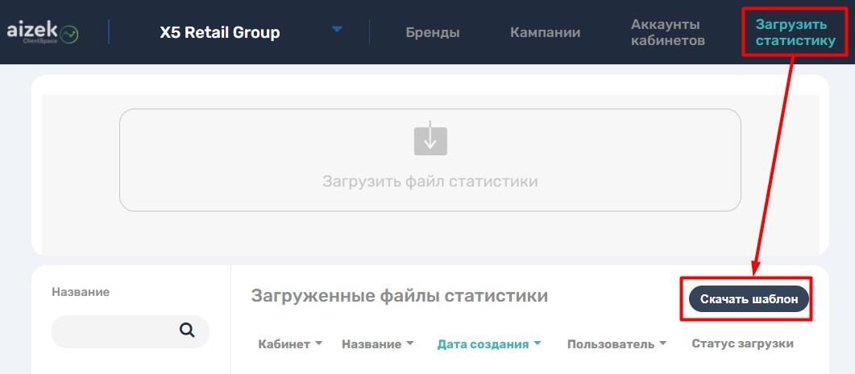
И перечислить в теле письма электронные почты клиента, на которые необходимо предоставить доступ. После этого для соответствующих кампаний выбрать будут ли они доступны клиенту. Для этого необходимо зайти в карточку кампании и поставить галочку рядом с пунктом “Доступна клиентом”, после чего клиент будет видеть данные по выбранной кампани.

В шаблоне, необходимо заполнить обязательные строки хотя бы на одном из листов:

Столбцы на листе “campaigns”:

Столбец | Описание
statistics_source | Название кабинета
account_id | ID аккаунта
account_name | Название аккаунта
campaign_id | ID кампании
campaign_name | Название кампании
statistic_date | Дата
budget | Фактический бюджет за указанный период
ad_name | Название креатива
Столбцы на листе “ads”:

Метрика | Описание
impressions | Показы
clicks | Клики
budget | Бюджет
views | Полные досмотры (для DV360 - Trueview)
video_25_percent_views | 25% просмотры
video_50_percent_views | 50% просмотры
video_75_percent_views | 75% просмотры
video_100_percent_views | 100% просмотры
reach_by_day | Охват на день
reach_total | Общий охват

В дополнительные столбцы вносятся данные статистики в соответствующие метрики:

🚨
ВАЖНО! В столбцах с метриками должны быть только численные значения, в противном случае система не будет работать с файлом
и выдаст ошибку.

Заполнив все нужные строки в шаблоне, его нужно загрузить на странице
«Загрузка статистики».
После этого заходим в «Кампании» и выбираем нужную.

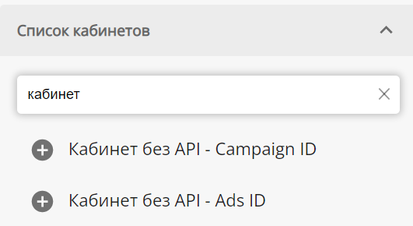
Переходим на вкладку кабинеты и добавляем новый кабинет «Кабинет без API – Campaign ID» или «Кабинет без API – Ads ID», в зависимости от листа шаблона, который был заполнен.

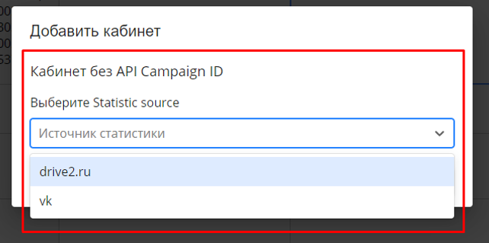
При нажатии на кнопку «+», система попросит выбрать файл статистики:
Выбираем нужный – в интерфейсе появится новый столбец.

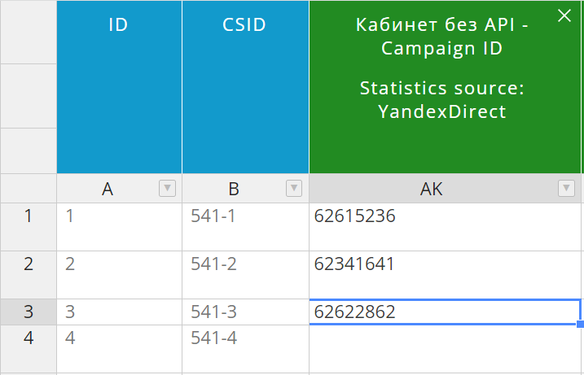
В появившийся столбец вносим соответствующие ID для каждой строчки для сопоставления с
файлом статистики:
если заполнили вкладку сampaigns, то вносим campaign_id
если заполнили вкладку ads, то вносим ad_id

- Редактирование бюджета
Для редактирования фактического бюджета, полученного из рекламного кабинета, необходимо перейти к группе «Бюджет» в правой части рабочего экрана.

Настройка превышения планового бюджета.
Первым шагом необходимо настроить может ли превышаться плановый бюджет:

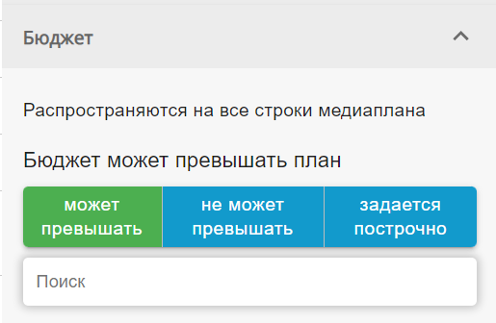
Может превышать – фактический
бюджет никак не ограничен и будет полностью выводится в дашбордах, даже если будет
превышать план.
Не может превышать – в случае превышения планового бюджета, система выведет в дашборд значение равное плану по
бюджету.

Задается построчно – с помощью данного параметра вы сможете задать настройку превышения бюджета для каждой строки отдельно. Для этого, в
появившемся столбце вам необходимо проставить галочки напротив тех строк, где фактический бюджет не может превышать плановый.

Редактирование фактического бюджета вручную:

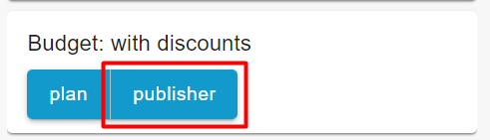
- Выберите метрику “Budget: with discounts”
- Нажмите на кнопку publisher

- Выберите тип периода, для которого вы хотите отредактировать значение выбранной метрики:
  - Весь период – значение будет применятся для всего периода строки медиаплана
  - По неделям – значение будет применятся только для выбранной вами недели
  - По месяцам – значение будет применятся только для выбранного вами месяца
  - Настраиваемый – значение будет применятся к периоду, , который вы определите самостоятельно. Здесь можно добавить несколько периодов.
- Нажать на кнопку «Сохранить»

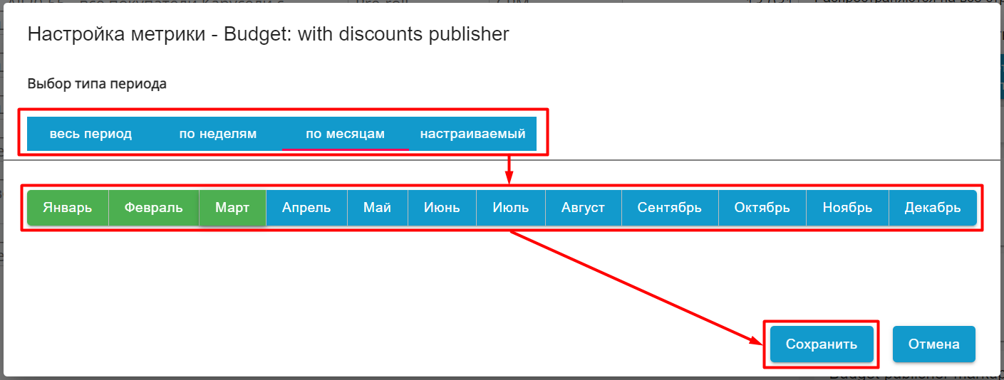

В результате появится новый столбец с названием выбранной метрики, ее типом и периодом:
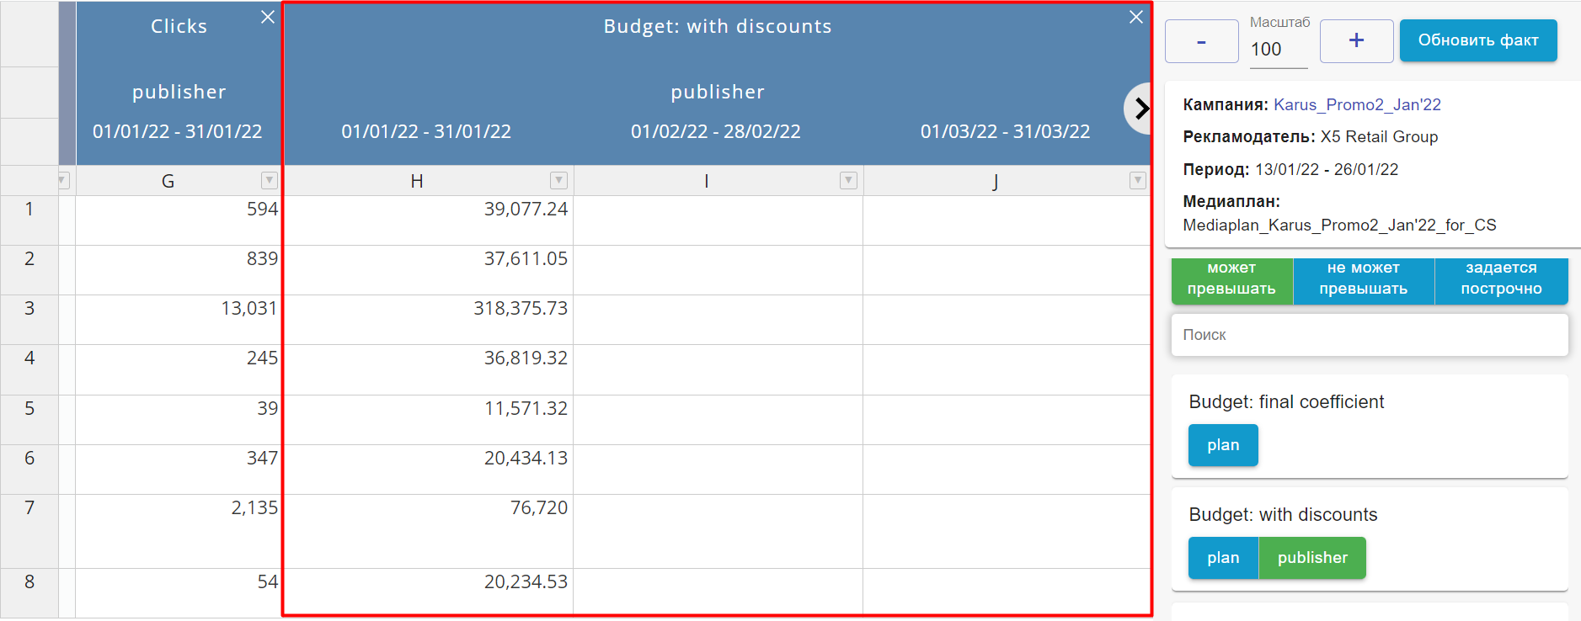

В случае, если в ваш период попадают уже существующие фактические данные - в столбцах будут выведены реальные фактические значения метрики по каждой из строк медиаплана.
Чтобы отредактировать значения - замените имеющиеся значения на необходимые вам и нажмите на кнопку «Сохранить изменения» в правой нижней части окна.
Теперь введенные вами значения заменят те значения, которые пришли из рекламного кабинета.

Использование наценки и формул расчета бюджета от CPM, CPC, CPV.
Система позволяет вам настроить правила для вывода фактического бюджета:

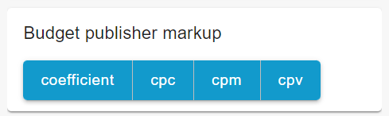

Коэффициент – позволяет автоматически домножать фактический бюджет из кабинета на введенный вами коэффициент.
CPC – с помощью данного параметра вы можете ввести стоимость за клик. В результате, бюджет будет считаться по следующей формуле:
Бюджет (факт) = Кол-во фактических кликов * введенный CPC

CPM - с помощью данного параметра вы можете ввести стоимость за 1000 показов.
В результате, бюджет будет считаться по следующей формуле:
Бюджет (факт) = Кол-во фактических показов * введенный CPM /
1000

CPV – с помощью данного параметра вы можете ввести стоимость за просмотр.
В результате, бюджет будет считаться по следующей формуле:
Бюджет (факт) = Кол-во фактических просмотров * введенный CPV
Для редактирования фактического бюджета adserving воспользуйтесь метрикой Budget adserving markup.

🚨
Для каждой строки может быть заполнен только один из столбцов CPM / CPC / CPV.
В случае если заполнено несколько столбцов для одной строки, то расчёт бюджета будет происходить в порядке приоритета: CPC,
CPM, CPV

Фиксация фактических данных на дату
Фактические данные в ClientSpace можно зафиксировать на определенную дату. Для этого необходимо перейти на вкладку «Медиапланы», в левой части страницы находится пункт «Данные проверены и зафиксированы по»:
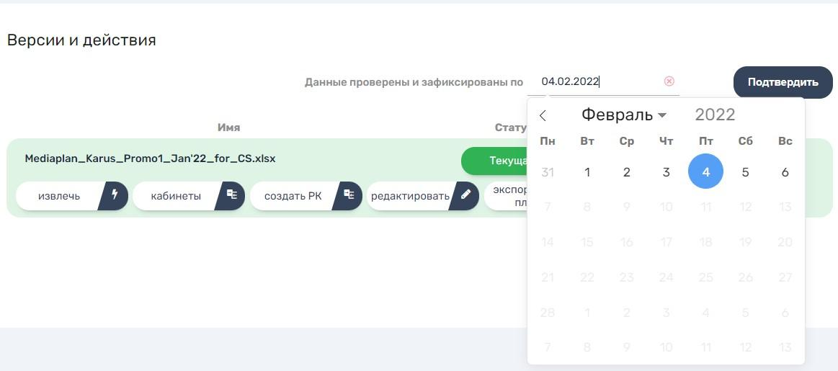

Тут можно указать последнюю дату сверки данных между ClientSpace и кабинетом, после чего нажать на кнопку «Подтвердить». В таком случае фактические данные зафиксируются и не будут меняться до того момента, пока пользователь не снимет фиксацию.
Снятие фиксации фактических данных происходит посредством нажатия на крестик рядом с датой сверки.

🚨
В случае, если у вас возникли при редактировании факта вы можете обратиться в техническую поддержку по адресу
support@aizek.io
Чтобы ускорить время обработки запроса в письме с запросом рекомендуется:
Подробно описать проблему, которая у вас возникла
Указать ссылку на кампанию, в которой возникла проблема Приложить скриншот проблемы

